BAŞLIK
Kalite Komisyon Toplantısı

GÜNDEM MADDELERİ
Çapraz Akran Raporunda belirtilen eksiklikler ile ilgili iyileştirme planlamaları
Birim dış danışma kurulunda gelen öneriler doğrultusunda iyileştirme çalışmalarının planlanması
Birim Öz değerlendirme raporunun hazırlığı için görev dağılımı

KAPSAM
2024 yılı çapraz akran raporunda belirtilen eksiklikler hakkında kalite komisyon üyeleri bilgilendirilmiştir.
Capraz akran raporunda eksiklik olarak belirtilen mezun izleme sisteminin olmaması konusunda Fakülte olarak mezun izleme sistemi için yapılabilecek çalışmalar tartışılmıştır. Bu doğrultuda alınan kararlar:
- Her bölüm için fakülte sanal odasında belirlenen dosyalar üzerinden mezun bilgilerinin girişini bölüm kariyer temsilcilerinin yapması.
- Fakülte mezunları için hazırlanan anketlerin, bölüm kariyer temsilcileri aracılığıyla mezunlara ulaştırılması.
- Anket sonuçlarının, kariyer temsilcileri tarafından ortak bir rapor haline getirilmesi ve her yıl birim kalite sayfasında yayınlanması.
- Mezunlarla iletişim kurmak için fakülteye ait Twitter, Instagram ve LinkedIn hesaplarının açılması veya mevcut hesapların aktif hale getirilmesi kararlaştırılmıştır.
Danışmanların öğrencilerle görüşmelerde kullanacağı konular için bir yol haritası hazırlanması ve bu haritanın ilgili bölümlerdeki danışmanlara iletilmesi kararlaştırılmıştır.
Bölüm kalite sayfalarına eklenmesi gereken veriler hakkında bir sablon olusturulmasi talebi gelmiştir.
Bölümler tarafından düzenlenen teknik gezilerin, fakültenin web sayfasında yayınlanması ve kalite süreçleri için kanıt olarak kullanılması kararı alınmıştır.
Yapay zeka ve kullanımındaki etik ilkeler konularında öğrencilere yönelik bir bilgilendirme semineri düzenlenmesi planlanmıştır. Seminer için fakülteye davet edilebilecek konuşmacılar konusunda bilgi alışverişi yapılmıştır.
Öğrencilerin özgüvenini artırmak amacıyla, sunum yapabilecekleri bölüm etkinlikleri veya dersler düzenlenmesi önerisi tartışılmıştır.
Bu düzenlemeler doğrultusunda gerekli adımların atılması ve ilerlemenin takip edilmesi kararlaştırılmıştır.
Bölümler tarafından hazırlanan birim öz değerlendirme raporlarının, 08.01.2024 tarihine kadar dekanlığa iletilmesi kararlaştırılmıştır.
Bölümlerden gelen raporların birleştirilmesi sürecinde Kimya, Matematik, Bilgisayar Mühendisliği ve Çevre Mühendisliği bölümlerinden destek alınmasına karar verilmiştir.
No | KATILIMCILAR | İMZA
1 | Zekiye Çiloğlu Sahin | Katıldı
2 | Mehmet Kan | Katıldı
3 | Esin Eren | Katıldı
4 | Fatma Aksever | Katıldı
5 | Selma Demer | Katıldı
6 | Emel Gencer | Katıldı
7 | Emine Sayılgan | Katıldı
8 | Fatih Ahmet Şenel | Katıldı
9 | İbrahim Hakan Demirsıkan | Katıldı
10 | Mehmet Onur Olgun | Katıldı
11 | Hakan Tongal | Katıldı
12 | Elif Merve Kucukoner | Katıldı
13 | Hilal Özer Aral | Katıldı
14 | Selmihan Sahin Abdulmajeed | Katıldı
15 | Hatice Yaman | Katıldı
16 | Duygu Arugaslan Cincin | Katıldı
17 | Merve Karaabat Varol | Katıldı
18 | Ali Yalçın | Katıldı
19 | Muhammet Çağrı Gencer | Katıldı
20 | Hakan Akyıldırım | Katıldı
21 | Salih Eroğlu | Katıldı
22 | Funda Cengiz Callıoğlu | Katıldı

TOPLANTI FOTOĞRAFLARI
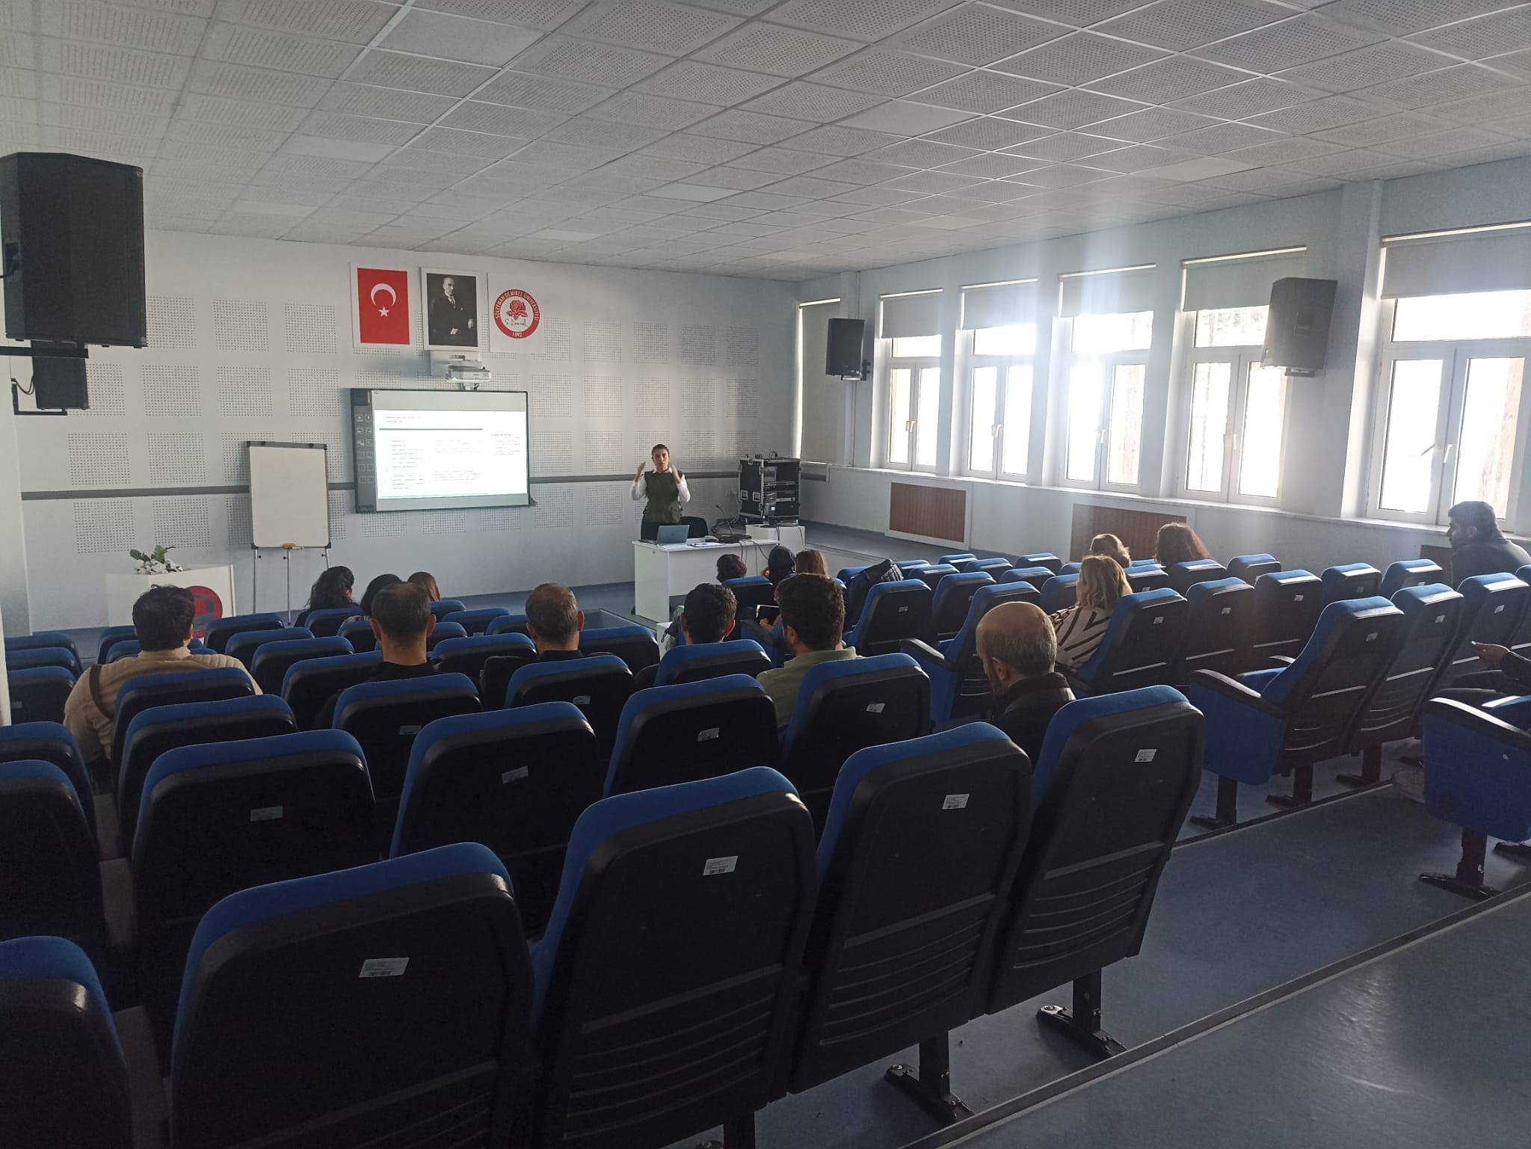

İmza föyüne KVKK kapsamında yer verilememiştir. Gerektiği durumda tarafınıza destek sağlanacaktır.

